МИНЕСТЕРСТВО ЦИФРОВОГО РАЗВИТИЯ, СВЯЗИ И МАССОВЫХ КОММУНИКАЦИЙ РОССИЙСКОЙ ФЕДЕРАЦИИ

Ордена Трудового Красного Знамени федеральное государственное бюджетное учреждение высшего образования

**«Московский технический университет связи и информатики»**

Лабораторная работа №2

**Функции в Python и базовые алгоритмы**

**по дисциплине**

**«Введение в информационные технологии»**

Выполнил: студент гр. БВТ2403

Подъельников М. С.

Проверил:

Москва, 2024 г.

**Цель работы:** Освоить принципы определения и использования функций в языке программирования Python, понять механизмы передачи аргументов в функции, научиться применять функции для решения практических задач, а также изучить базовые алгоритмические конструкции.

**Оборудование:** компьютер с установленным Python.

**Практика:**

*Задание 1: написание простых функций*

Программа:

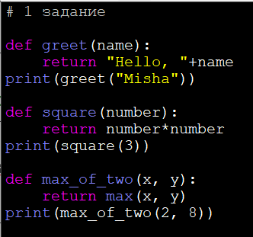

Результат выполнения программы:

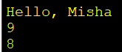

*Задание 2: работа с аргументами функций*

Программа:

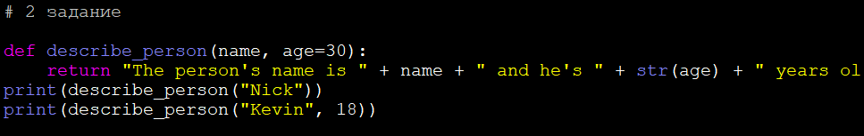

Результат выполнения программы:



*Задание 3: использование функций для решения алгоритмических задач*

Программа:

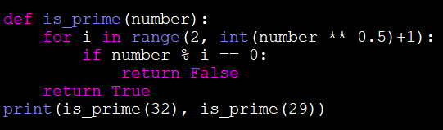

Результат выполнения программы:



**Вывод:** на данной лабораторной работе мы освоили принципы определения и использования функций в языке программирования Python, поняли механизмы передачи аргументов в функции, научились применять функции для решения практических задач, а также изучили базовые алгоритмические конструкции.